２０１１/８/１ 夏号

１、ご 挨 拶

２、松下幸之助一日一話
３、プロ100人の1人として・・・
４、おススメ本ご紹介
５、お客様の声～ありがとうございます♪～
６、知って得するお役立ち情報
（１）社会保険料の節減
（２）知らないと損する高額療養費制度
７、何とかならない時代のお金の教養講座ご紹介
８、編集後記（フェイスブック始めました！）

- ご挨拶
『THE MENTALIST』にはまっている長谷です！
お客様に教えていただいた全米視聴率NO１ドラマ(2009年)「THE MENTALIST」にはまっています♪MENTALISTとは、「知力・催眠術・暗示を駆使する者」・「思考と行動を巧みに操る者」という意味で、主人公パトリック・ジェーンは、CBIのコンサルタントとして、鋭い観察眼を駆使し人々が心のウラに隠した真実を読み取って、いつしか事件を解決に導く前代未聞の名探偵です。
毎回起こる殺人事件を一話完結で観ることができますし、主人公の家族を殺した連続殺人鬼との攻防は時間をかけて描かれていきます。
昔から私は、アクション映画が好きでよく観ていたのですが、この「THE MENTALIST」は、事件解決迄のプロセスが見ていて非常に面白く♪また、複雑で興味をそそる犯罪と登場人物が本当に楽しませてくれます♪観終わった後スッキリした気分になれますので、興味がわいた方はお時間あるときに是非観てみてくださいね。
２、松下幸之助一日一話

大変好評な松下幸之助先生の一日一話。(ＰＨＰ研究所：刊)
今日のお話も経営者の方は勿論、サラリーマンの方・主婦の方も参考になる点が
あると思いますので一度読んでみて下さいね。

「投資をしているか」

書物によると、太閤秀吉という人は馬の世話をする係になったとき、主人である織田信長が乗る馬を立派にするために自分のわずかな給料をさいて、にんじんを買って食べさせてやったということです。これは一つの誠意ある投資だと思うのです。
そこで、みなさんは投資をしているかということです。そのように、いったんもらった給料を会社へまた献金する必要はありませんが、しかし自分の知恵で投資するか、あるいは時間で投資するか、なんらかの形で投資するという面が自分の成長のためにも必要だと私は思うのです。またそれくらいのことを考えてこそ、一人前の社員と言えるのではないでしょうか？

- プロ100人の1人として最新保険ランキングを付けました
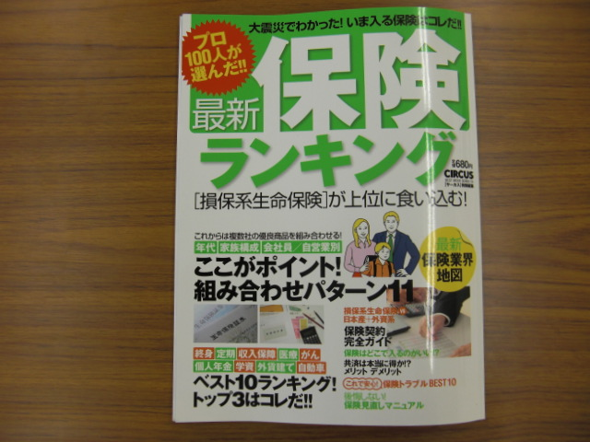
KKベストセラーズさんから『プロ１００人が選んだ！！最新保険ランキング』という雑誌が発行されました。このプロ１００人の１人に私が選ばれ、ランキングを付けました。終身保険・定期保険・収入保障保健・医療保険・がん保険・個人年金保険・学資保険・外貨建て保険・自動車保険のカテゴリー別に「いま最もすすめられる保険」について３つ挙げています。
この雑誌には、「保険の基本」や「保険見直しマニュアル」・「ここがポイント！組み合わせパターン１１」も掲載されていますので、参考になるのではないかなと思います。ただ、売れている商品が皆さん一人一人に合っているかどうかは別問題ですので、あくまでも参考程度にしてください。
ムダのない適正な保障・ご希望の保険料・納得した上での加入をお考えの方は、信頼できる専門家にご相談されることをおススメします。

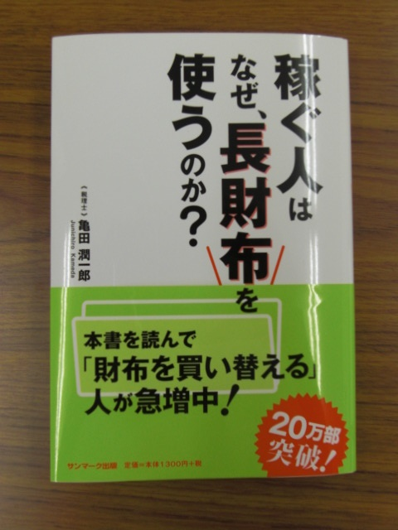
４、おススメ本ご紹介

ご存知の方も多いかもしれませんが、以前から気になっていた本『稼ぐ人はなぜ、長財布を使うのか？』（サンマーク出版・税理士亀田潤一郎著）を読みました。皆さんは、長財布を使っていますか？？？それとも、二つ折りの財布を使っていますか？？？
本の内容は・・・第１章：人生に迷ったら財布を変えなさい、第２章：稼ぐ人の財布の使い方１０のルール、第３章：財布の中身は３つに分けなさい、第４章：お金に好かれる人の財布の哲学、が書かれています。
【稼ぎ続けることのできる人たちは、財布をはじめ、お金の周辺にあるあらゆる部分にこだわりをもっているからこそ、そしてお金そのものをもないがしろにしないからこそ、高い水準のお金を引き寄せることができているのです。】（本の冒頭から抜粋）
少しだけ詳しくご紹介すると・・・
財布を見れば収入がわかる！「年収２００倍の法則」「財布の購入価格×２００」＝持ち主の年収という法則。たとえば、３万円の財布を使っている方ならその方の年収は６００万円、５万円の財布を使っている方ならその方の年収は１０００万円、１０万円の財布を使っている方ならその方の年収は２０００万円。この法則、私は結構当てはまっているような気がしています。
≪お金に好かれる人の財布の使い方≫
① 新しい財布を買ったら１００万円の札束を入れる
② お札は上下の向きを揃える
③ 財布に５０００円札をなるべくたくさん入れておく
④ 硬貨は小銭入れに入れる
⑤ おつりに「ギザ十」が入っていないかチェックする
⑥ ５００円玉は専用の貯金箱に入れる
⑦ 会計のときは新札で支払う
⑧ お金を渡すときは丁寧に渡す
⑨ 心の中で「行ってらっしゃい」「お帰りなさい」を言う
⑩ 税金は気持ちよく払う
ふだん何気なく持ち歩いている財布ですが、未来を変えるツールになるかもしれません。ご興味がある方は一度読んでみてくださいね。
５、お客様の声 ～ありがとうございます♪～ 感謝！感謝！です

年間顧問契約【保険の見直し・資産運用・住宅購入のライフプランを基本とするトー
タルな家計相談】をご利用されたお客様の声（大阪狭山市在住３０代ご夫婦）

長谷さんには、住宅ローン・資産運用・保険の見直し・お金に関する様々なことに相
談にのっていただき、大変感謝しております。きっかけは、住宅に関するセミナーでした。ゆっくりわかりやすい言葉で説明してくださる長谷さんが、とても印象的でこの人に相談しようと思いました。新築の購入を検討していた私にとって住宅ローンは一番の不安でしたが長谷さんに相談することによって、無理なく返済できるローンを組むことができ、適正な予算の中で家を建てることができました。

住宅ローンについて、変動・固定の金利のメリット・デメリットの説明に始まり、
詳細なヒアリングに基づく我が家のお金に関する将来設計シュミレーション（これが
わかりやすく感動的でした）、最後は一緒に銀行窓口まで行っていただき非常に助かり
ました。また、住宅ローンに関することだけではなく火災保険の選択・生命保険の見
直し・資産運用についてもアドバイスをいただきました。

私のお金に関する素朴な疑問や問いかけにも嫌な顔をせず、親切丁寧かつ迅速に対
応していただき感謝するとともに、私にとっても大変勉強になりました。長谷さんの
おかげで、今後お金に関する心配をすることなく老後まで過ごすことができそうです。
後３０年以上先の話ですが（笑）。ありがとうございました

嬉しいメッセージありがとうございます♪家づくりは人生の資金計画の始まりですし、何とかならない時代を迎え、お金の教養が必要な時代になっていますね。今後も不安な点があればいつでもご連絡ください。今後とも末永いお付き合いの程、よろしくお願い致します。（少し遅くなりましたがお子さんの２歳の誕生日おめでとうございます♪本当に可愛いお子さんですね♪)




６、知って得するお役立ち情報

- 社会保険料の節減で会社も従業員も得しよう！

社会保険料（厚生年金・健康保険・介護保険・児童手当拠出金）の負担増加は、会社にとって資金繰りを悪化させる一因になり、従業員にとって手取り額を減少させる一因になります。
この社会保険料、労使の負担を合計すると給与のおよそ約２７％にもなり、しかも、厚生年金保険料は平成２９年迄毎年０．３５４％の値上がりが決定され、健康保険や介護保険にいたっては値上がりのルールさえ決まっていないのが現状です。

【 社会保険料の年間負担額 】
年収４２０万円（月給３０万円、賞与６０万円）の従業員のケース

 | 事業主負担 |  | 従業員負担
 | 月給30万円 | 賞与60万円 | 月給30万円 | 賞与60万円
厚生年金8.029％ | 24,087 | 48,174 | 24,087 | 48,174
健康保険4.75％ | 14,250 | 28,500 | 14,250 | 28,500
介護保険0.75％ | 2,250 | 4,500 | 2,250 | 4,500
児童手当拠出金0.13% | 390 | 780 | - | -
合計13.659% | 40,977 | 81,954 | 40,587 | 81,174
年間負担額 | 573,678 |  | 568,218

社会保険料を節減するには、まず仕組みの理解・確認が必要になります。一つ例を挙げると・・・皆さんの会社の昇給月はいつになっていますか？昇給月を４月としている会社は多いですが、４月でなければならないという法律はなく各社の就業規則で決めることができます。
社会保険料は、４・５・６月の給与総額を平均して標準報酬月額にあてはめて決められます。その決まった保険料は９月から翌年８月迄１年間続くことになります。例えば４月昇給の場合、給与２２万９千円（通勤手当６，５００円）昇給２，０００円独身の方だと、２，０００円の昇給に対して社会保険料が約２，５００円増加しますので手取りが減少します。会社にとっても従業員にとっても嬉しくない結果ですね。
そこで、昇給月を４月から７月へ変更すると、４月から６月の算定の際、昇給したての高くなった給料で標準報酬月額が増額される可能性を回避できます。

A社（４月昇給） B社（７月昇給）

４月 昇給 保険料 保険料
↓ 前年度の
７月 ↓ 保険料 昇給 ↓
９月 新規に値上がりした保険料
↓ 前年度の保険料
↓ が継続
↓
↓
翌年８月 ↓

- A社とB社で保険料の差が１年間も続くことになります。

【会社のメリット】 ・コスト削減 ・資金繰りの改善
【従業員のメリット】 ・昇給の恩恵をしっかり受けられる

上記の他にも社会保険料節減チェック項目は色々とありますので、会社にとっても従業員にとっても負担が軽減できるように真剣に考えて欲しいと思います。

さて、社会保険料節減の一つの方法として大企業・中小企業にかかわらず、選択制401k制度（通称ユニクロ方式）を導入する会社が増加しています。
ここからは、会社にとっても従業員にとってもメリットがある選択制401kについて一緒に見ていきましょう！
選択制401k制度は退職金制度のことですが、会社が新たに掛け金を積む必要はなく給料の一部を減額して退職金の掛け金に回すものになります。掛け金に回した分は、社会保険料と税金の対象から外れますので、その分だけ会社・従業員とも負担が減ります。従業員の希望によっては、掛け金に回さずに今まで通りの給料を受け取ることもできることから「選択制」という言葉がついています。

特長を簡単に箇条書きにすると・・・
- 給与や賞与等の総額人件費を見直すことで、会社が掛け金を負担することなく401k制度を導入する方法です。
- 401k掛け金は給与所得とはなりませんので、従業員は税制メリットを得ることができます。
- 401kに加入するかどうかは従業員の選択となります。
【 選択制401kのメリット・デメリット 】

<メリット> ・掛け金は全額所得税・住民税の対象外（従業員）
・掛け金は全額社会保険料の対象外（会社・従業員）
・有利な運用ができる（従業員）
→ 運用益が非課税
→ 一時金の受け取りは退職所得扱い
→ 年金受け取りは公的年金等扱い
→ 役員も加入できる

<デメリット> ・制度の導入及び運営コストが発生（会社）
・目先の手取り額が減少（従業員）
・原則６０歳迄換金できない（従業員）

【 掛け金拠出の効果（社会保険料の軽減効果・税制効果） 】
（月額給与３０万円の社員が毎月２万円を拠出した場合）

従業員負担分 | 掛金なしの  場合  (月額給与３０万円) | ２万円を拠出の場合  (月額給与  ２８万円) | 差 額
従業員負担分 | 掛金なしの  場合  (月額給与３０万円) | ２万円を拠出の場合  (月額給与  ２８万円) | 月 額 | 年 額
厚生年金保険料(8.029%) | 24,087 | 22,481 | ▲1,606 | ▲19,272
健康保険料(4.75%) | 14,250 | 13,300 | ▲ 950 | ▲11,400
所得税（扶養なしと仮定） | 8,250 | 7,450 | ▲ 800 | ▲ 9,600
合計 | 46,587 | 43,231 | ▲3,356 | ▲40,272
- 標準報酬等級が下がることにより、将来支給される年金の額が減少します。

上記の例だと従業員は年額40,272円の削減効果がありますし、会社は年額30,672円(19,272+11,400)の削減効果があります。さらに会社の場合、従業員が１０人だと約３０万円・２０人だと６０万円程度の社会保険料削減効果があります。今後の保険料率アップを考えると削減効果ははかりしれないですね。
中小企業経営者の多くは、増え続ける社会保険料負担に悩んでいます。会社・従業員双方にとってメリットが多い選択制401k制度は、今後ますます導入する企業が増加していくと予想されます。今回ご紹介しました選択制401k制度にご興味ある方・詳細をお知りになりたい方は、是非お問い合わせください。
＊401k制度の運用の仕組みについては前号の春号をご参照ください。
②、知らないと損する高額療養費制度

以前(2008年4月号)でご紹介しました「高額療養費制度」ですが、今でも質問が多いですし中級編・上級編についてはご存じない方も多いので、再度「高額療養費」を取り上げました。少しでも皆さんが「上手なお金の使い方」を実践できるように一緒に勉強しましょう！

初級編 ～高額療養費制度って何？～

高額な医療費がかかったときに、一定額以上を公的健康保険が還付してくれる制度を「高額療養費制度」と言います。（限度額適用認定証を提示すれば、窓口での支払いは自己負担限度額までとなります。）

例えば・・・（７０歳未満の場合）
１００万円の治療費がかかったとすると、通常窓口負担は３割なのですので３０万円を病院の窓口で支払います。
しかし、本来の自己負担額は、下記表で計算すれば、所得区分が一般の場合
80,100円＋（1,000,000円-267,000円）×１％＝87,430円になります。
申請すれば、窓口で負担した金額３０万円から８７，４３０円を差し引きした
２１２，５７０円が還付されます。

１ヶ月あたりの自己負担限度額（７０歳未満）
上位所得者 | １５万円＋（医療費―５０万円）×１％
一 般 | ８０，１００円＋（医療費―２６７，０００円）×１％
低所得者 | ３５，４００円（定額）

中級編 ～世帯合算って何？～

同一世帯で２１，０００円以上の自己負担が２件以上発生した場合は合算し、上記の計算式で算出したその世帯の限度額を超えた金額を還付してくれる特例です。
例えば・・・夫 通院 ① ３万円支払い （医療費１０万円の３割負担）
入院 ②３０万円支払い（医療費１００万円の３割負担）
妻 通院 ③ ６万円支払い （医療費２０万円の３割負担）
子 通院 ④ ６千円支払い （医療費２万円の３割負担）
初級編の知識で所得区分が一般の場合で計算すると、①③④は適用なし（自己負担限度額より支払いが少ないため）②は適用あり。
80,100円＋（1,000,000円－267,000円）×１％＝87,430円
還付される金額は、300,000円－87,430円＝212,570円
これを中級編の知識で計算すると・・・
①②③は２１，０００円以上なので世帯合算の対象になります。
80,100円＋（100,000円＋1,000,000円＋200,000円―267,000円）×１％＝90,430円（所得区分が一般の場合）
還付される金額は、390,000円－90,430円＝299,570円

初級編の還付金額と比べてどうですか？ 還付額は８７，０００円も違いますね。
（いずれも所得区分が一般の場合）

上級編 ～多数該当って何？～

高額療養費制度を使っても、高額な医療費が数ヶ月続けば、家計に大きな影響を与えるため、「多数該当」という制度が定められています。過去１年以内の高額療養費の該当回数が４ヶ月以上になると、４ヶ月目からは、所得に応じて、自己負担がさらに下がります。ちなみに所得区分一般の場合、４ヶ月目からは、自己負担額の上限が４４，４００円になります。

まとめ ～高額療養費活用６つのポイント！＋１～

１、各月の１日から月末までで、患者１人ごと、レセプトごと（病院ごと。一部の病
院では診療科目ごと）に計算。入院と通院も別々に計算する。
２、差額ベッド代や高度先進医療等保険診療外の費用や入院時の食費などは対象外。
３、入院の場合、事前に「限度額適用認定証」を受けて提示すれば、病院の窓口で自
己負担額だけの支払いですみます。
４、世帯合算の特例では、同一世帯で１人、１ヶ月、１レセプトあたり２１，０００
円以上の自己負担額が２件以上ある場合は合算して、請求すれば自己負担限度額
を超えた分が還付されます。
５、高額療養費制度の請求時効は２年です。
６、基本的に、高額療養費制度は申請しないと適用されません。
＋１、民間の保険に加入されている方は多いと思いますが、今回の高額療養費制度や
遺族年金等の公的制度をしっかり理解した上で、今加入されている保険が本当に自分に合っているのかどうかを検討されることをお薦めします。決して言われるがまま加入したり、ＣＭだけで判断しないようにしてくださいね。

６、なんとかならない時代の「お金の教養講座」ご紹介

～ 将来不安を安心に ～

先行不透明な時代、将来が不安・心配という方が非常に増えています。では、この「不安」を「安心」に変えるには、どうしたら良いのでしょうか？人は、わからないものについて「不安」が出てくると、必要以上に心配する傾向にあります。
例えば、老後・・・国の年金もどうなるかわからないし、とにかく不安というケース。まず、どれぐらい年金を受け取れそうなのか？今の年金制度はどういう仕組みなのか？を知れば不安は和らいでいきます。『わからない』を『わかる』に変えることが大切ですね。また、資産運用や投資をリスクとイコールのように考える方もおられますが、投資自体がリスクなのではなく、『わからない』状態で行うことがリスクとなります。知識をつけて『わかる』状態で行えば、資産運用や投資も怖くない・簡単ということが理解出来るようになります。
夢や希望のライフプラン＝将来計画を達成するには、「お金の教養」が必要な時代になっていると考えます。ただ、日本では「金銭教育」がないがしろにされ、大人になっても学ぶ機会が少ないのが現状です。本来「お金の教養」は、英語や数学あるいは資格の勉強と同じぐらい重要であり必要不可欠な教養です。是非、皆さんには「お金の教養」を身につけて、豊かな人生を送っていただきたいと思います。

- 『経済記事を使った情報の取り方・活かし方講座』
～経済記事は、朝ドラ・連ドラよりも面白い！～
～日経新聞を義務感で読むのはもったいない！～
～目からウロコの経済記事の読み方を是非体験してください！～
～経済センスを磨く日経新聞の読みこなし術を伝授します！～

今まで誰も知らなかった、自分に心身ともに利益をもたらす情報の取り方・活かし方、さらには皆さん自身を情報のプロに変えることで、今後の人生をより豊かにしていきませんか？是非一緒に勉強しましょう！

日 時 ： ８月 ７日（日）１０時 ～ １７時（昼休憩１時間有り）
場 所 ： 長谷ファイナンシャルプランナー事務所
定 員 ： 先着６名
受講料 : １０，０００円（日経新聞・税込）

- 『住宅購入・住宅ローン講座』（住宅購入に漠然とした不安のある方）

・ 本当に買っても大丈夫？ 破綻するリスクはある？
・ 損をしない住宅ローンの選択術は？
- 私はいくら借りられるの？具体的な計算方法は？
- 現実的に無理のない返済額はいくらまで

日 時 ： ８月 ５日（金）１０時 ～ １１時３０分
８月 ２５日（木）１０時 ～ １１時３０分
場 所 ： 長谷ファイナンシャルプランナー事務所
定 員 ： 各日先着６名
受講料 : ３，１５０円（テキスト代・税込）


- 『じっくり学ぶマネー講座』
（一からみっちりお金の知識を得たい方）

・初心者でも安心、基礎から実践レベルまで役立つお金の知識
を学べます。
・金融商品の広告・パンフレットや金融機関の説明が理解できるようになります。
・自分のマネープラン、目的に合った金融商品を自信を持って選べるようになります。

日 時 ： ９月４日（日）１０時～１７時（昼休憩１時間有り）
場 所 ： 長谷ファイナンシャルプランナー事務所
定 員 ： 先着６名
受講料 ： １８，０００円(100ten.schoolテキスト144P定価5,000円付・税込)

◎『確定拠出年金（401k）講座』
（会社で説明会があったけれどよくわからなかった、結局不安で定期預金
に置いたままという方）

運用商品の選び方次第で、自分の退職金の金額が決まってしまいます。予定通りの金額になるように、このセミナーでは運用商品の選び方をズバリ解説します。
日 時 ： ８月 ２５日（木）１９時～２０時３０分
場 所 ： 長谷ファイナンシャルプランナー事務所
定 員 ： 先着６名
受講料 ： ５，２５０円（テキスト代・税込）
◎『株式速習講座』
～株式投資はココから始めればいい！“ダーツの法則”と“配当成長投資”とは？～（これからネット証券で株式取引を始めたい方・ネット証券に口座開設をしたものの、なかなか株式取引に踏み切れない方・実際の銘柄選びはどうしたらいいのか？解らない方）

① 初心者経験者問わず、株式投資の正しい考え方が身に付きます。
② 銘柄選びのポイント、各種投資情報の活用方法を具体的に学べます。
- 損を小さくする方法と利益を大きくする方法がわかるようになります。

日 時 ： ９月２日（金）１９時００分～２０時３０分
場 所 ： 長谷ファイナンシャルプランナー事務所
定 員 ： 先着６名

受講料 ： ６，３００円（テキスト代・税込）

◎ 各セミナーお申し込み方法 ◎

お電話（０７２－２８３－７３４９・０９０－８３８８－４１６１ 受付は、
月～土１０時～２０時）又は、メール（hase-fp@y8.dion.ne.jp）及びＨＰにて、
- セミナー名 ②希望日時 ③お名前 ④参加人数 ⑤連絡先をお知らせください。
完全予約制ですので、開催３日前までのご予約をお願い致します。

- 次回の『四季報100％活用セミナー』は、９月２５日（日） １０時～１２時で開催することが決定しましたので皆様のご参加をお待ちしております。（詳細は今後、HP・ブログ等に掲載します）
★ 景気指標欄徹底マスター講座～投資・ビジネス・暮らしに役立つ情報てんこ
盛り！！～の開講も予定しておりますので、楽しみにお待ちくださいね。

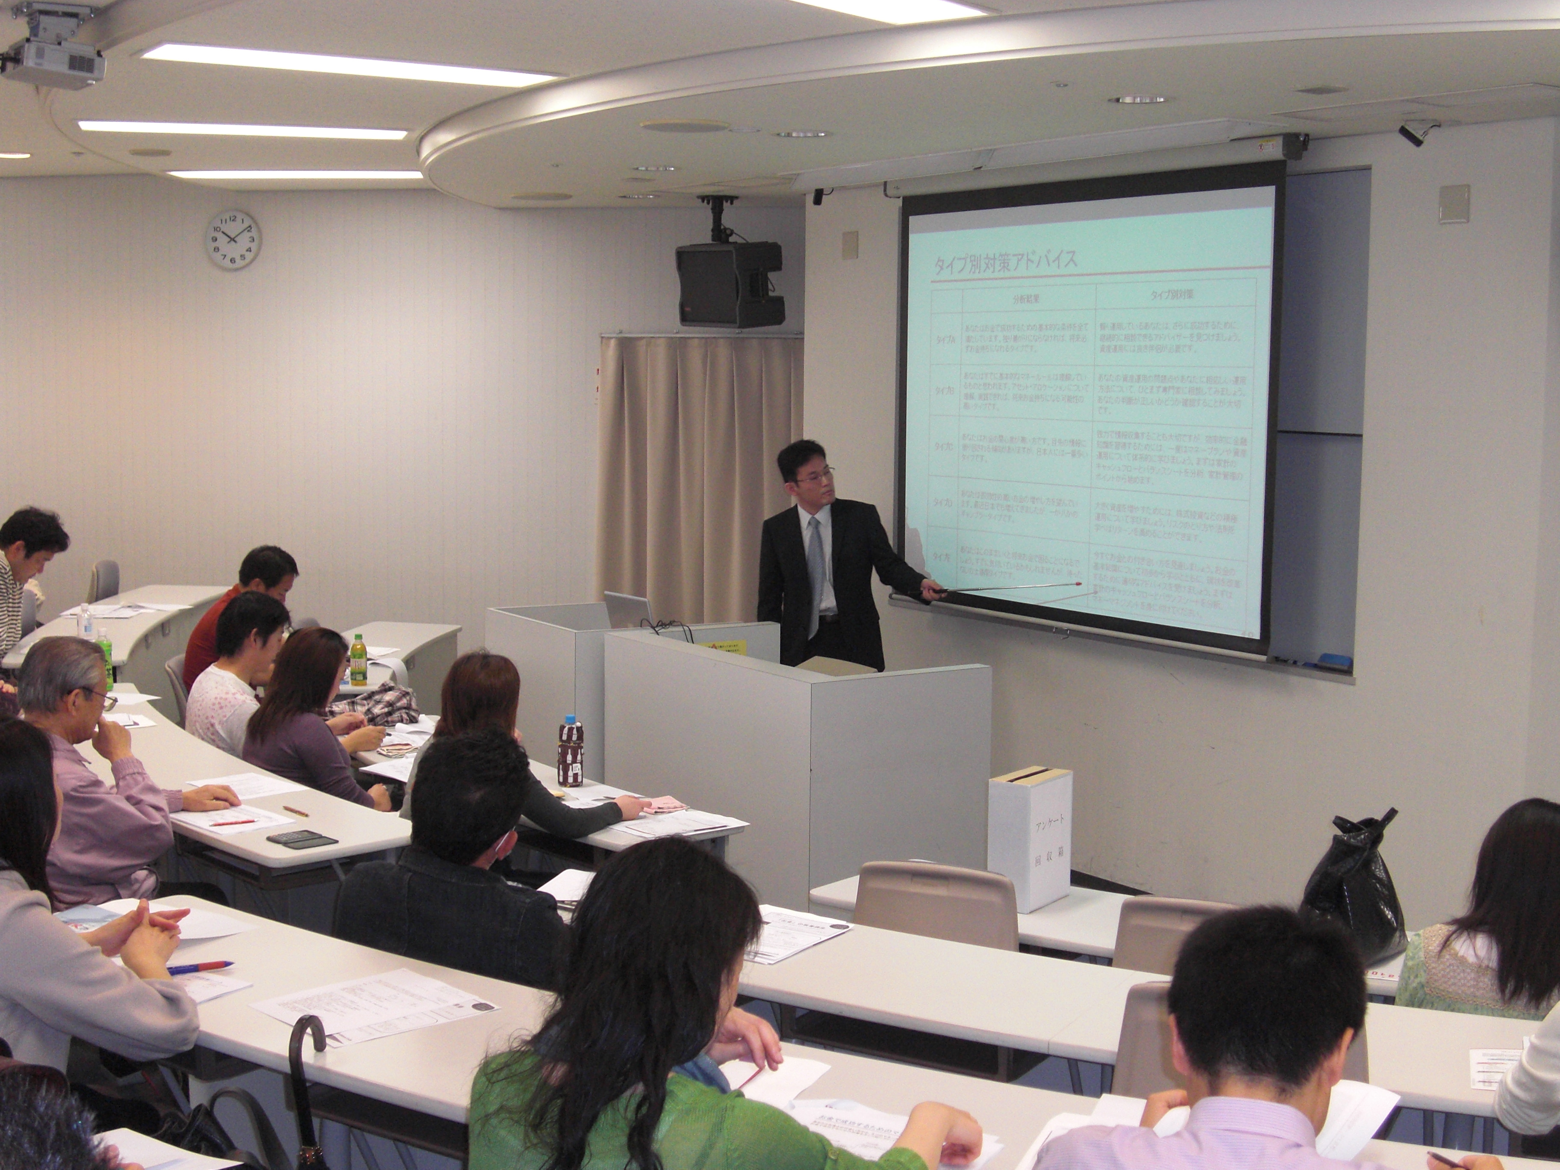
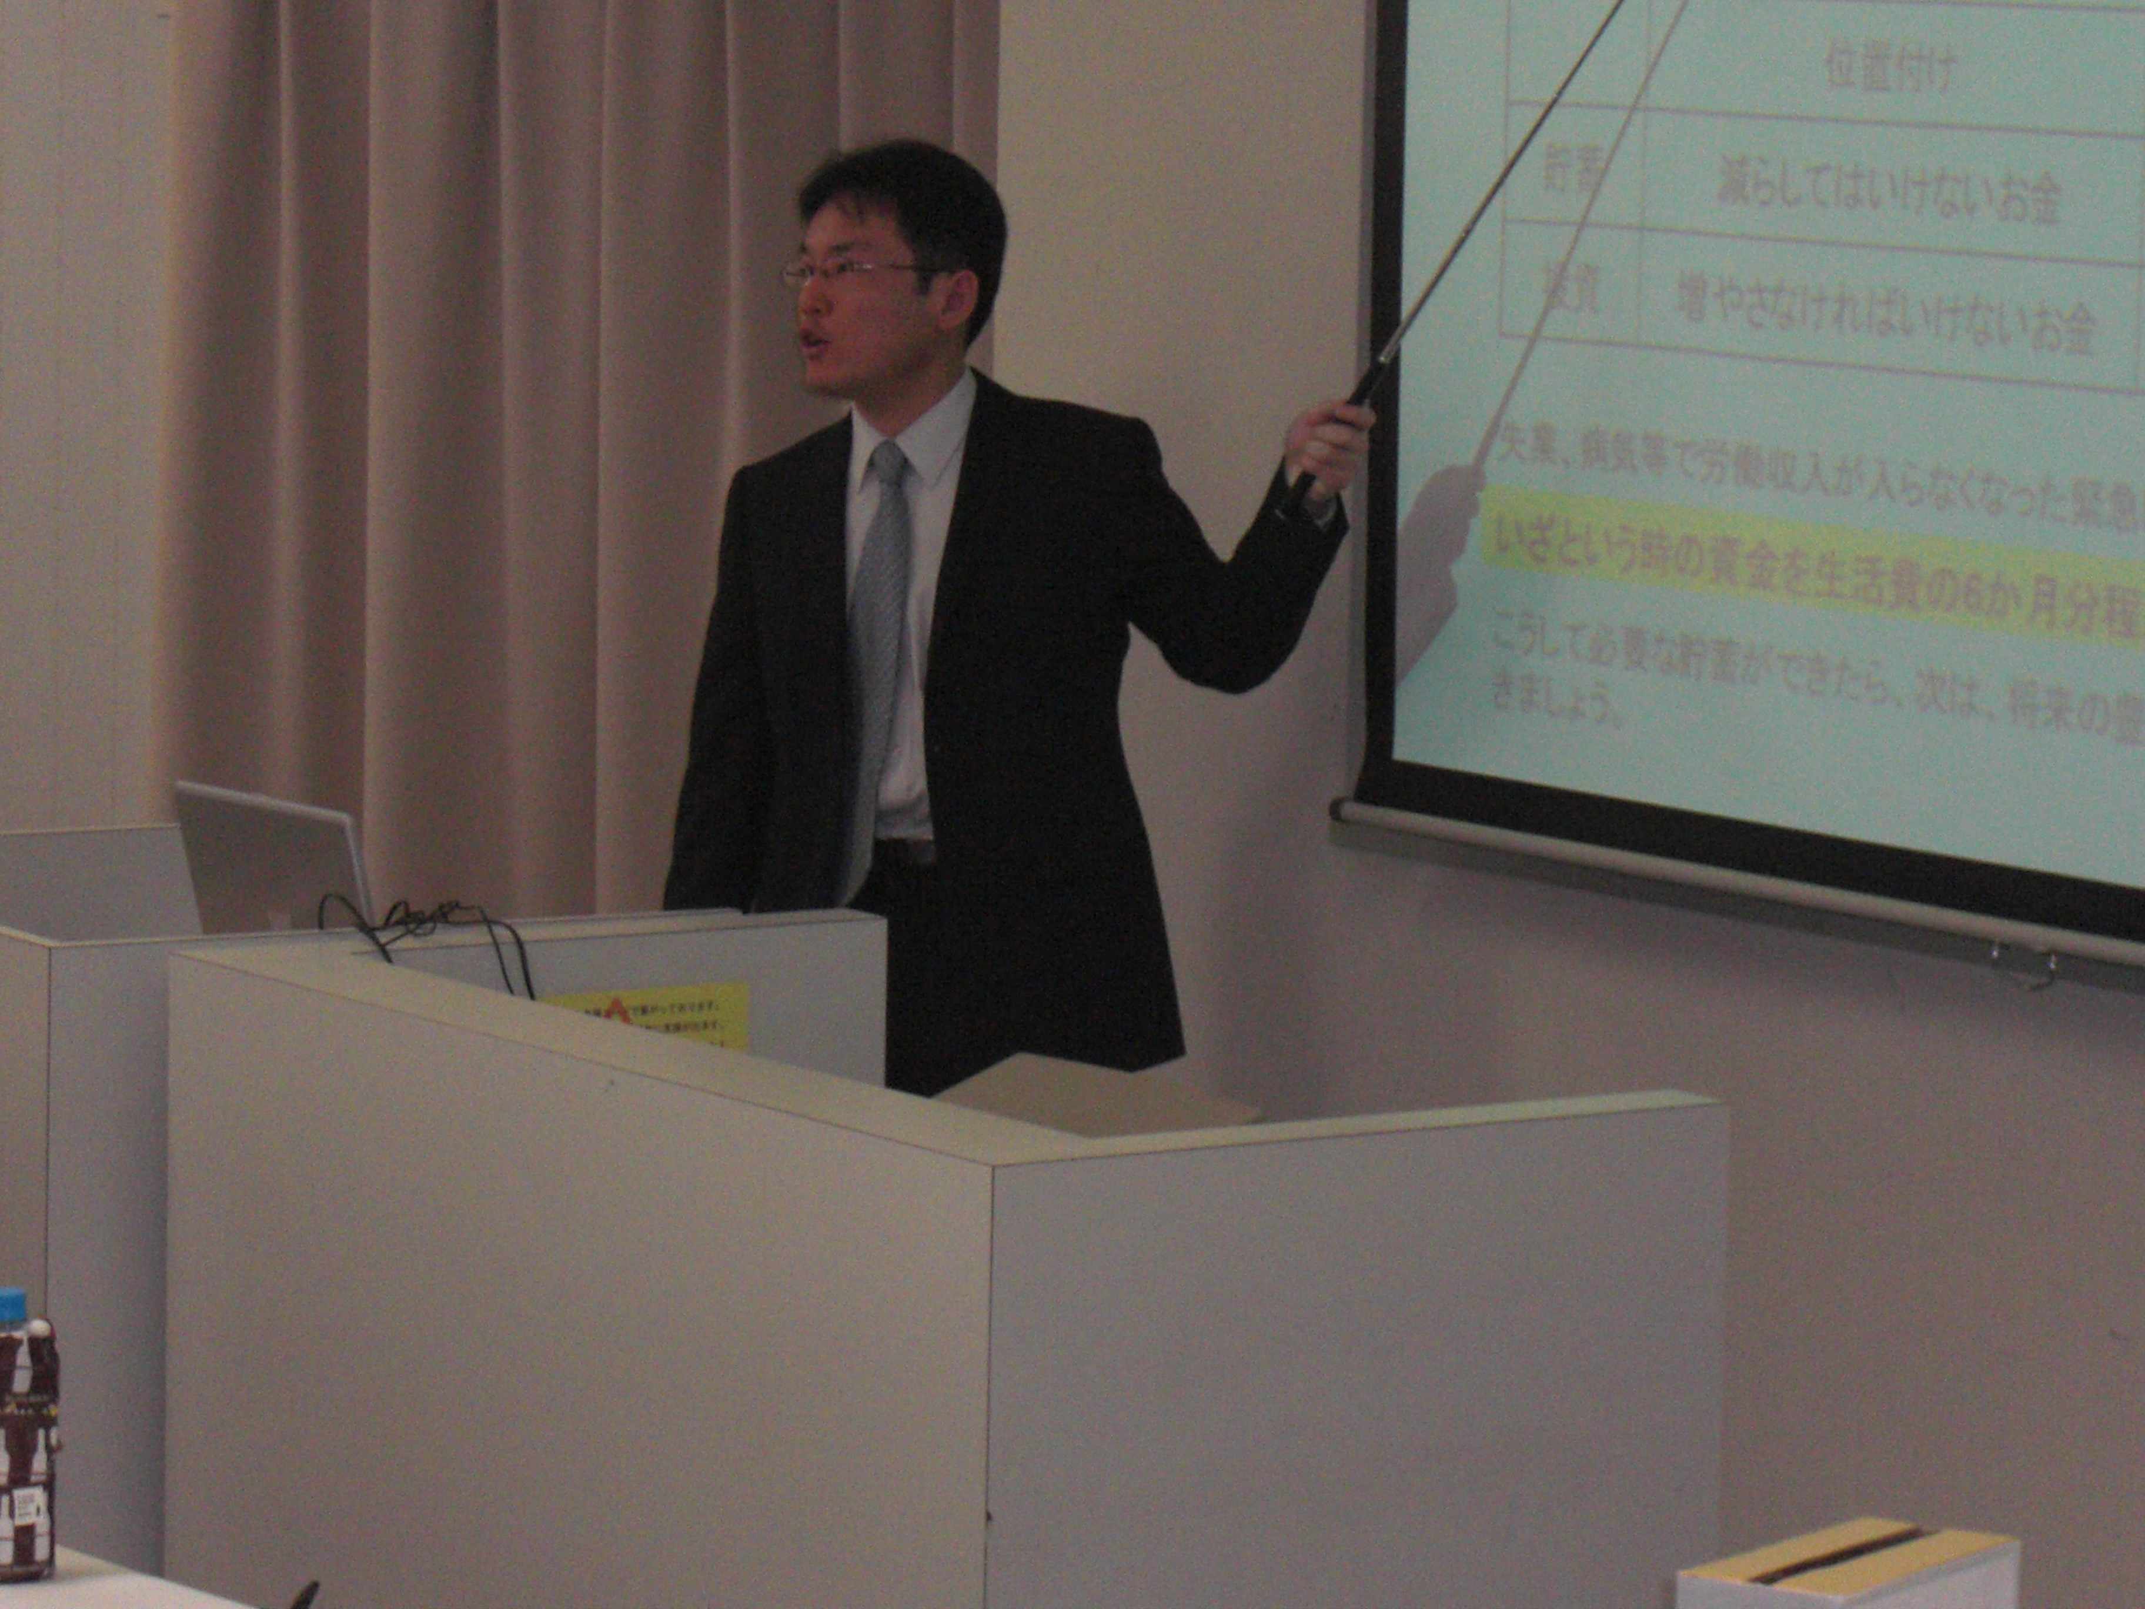

（企業主催セミナー風景１） （企業主催セミナー風景２）

７、編集後記

≪ フェイスブック始めました！ ≫

世界中で７億人が利用していて、今話題の「フェイスブック」を５月のGWから始めました。「フェイスブック」は、SNS（ソーシャルネットワークサービス）の一つで
ネット上での人と人とのつながりをサポートするもので、mixiの実名版と言われる
こともあります。まだ機能がよくわからない部分も多いですが、フェイスブックページも作成して勉強しながら使っています。
フェイスブックの特長として、①旧知の友人と再会できる可能性がある・②欲しい情報は検索不要（情報が利用者のところへやってきます。また、発信した情報もそれを求めている人のところへ届きます・③他のインターネットサービス（ツイッター・ブログ等）との連携が密になります・④特性をうまく活用すると格好のビジネスツールになります・等を挙げることができます。
実名登録なので二の足を踏む方もいるかもしれませんが、登録されている方・これ
から始めようと考えておられる方は友達申請歓迎ですので是非ご連絡くださいね♪

≪ ネット管理サイト ≫

現在以下のサイトを運営しお金に関する情報発信を行っています。皆さんが将来計画やお金に関して悩んでいるとき、ヒントになるかもしれませんのでお時間あるときに一度覗いてみてくださいね。

ＨＰ ：「長谷ファイナンシャルプランナー事務所」
ブログ ：「大阪堺市のファイナンシャルプランナーはせっちの日記」
メルマガ：「ＦＰが易しく教える暮らしに役立つお金の学校」【読者８００人以上】
メルマガ：「読まなアカン！人生がバラ色になるお金の特別講義」
ツイッター：「fphase」【フォロワー２６００人以上】
フェイスブック：「長谷剛史」・「長谷ファイナンシャルプランナー事務所」

それでは、次回「ぽっかぽか通心」秋号は１０月初旬発行の予定ですので、楽しみにお待ちください。また、ご意見ご感想いただけると、今後の励みになりますのでよろしくお願い致します。


（事務所内相談風景） （電話対応している代表）

・・☆～・～☆・～☆～・☆～・～☆ ☆～・～☆・～☆～・☆～・～☆・・

住宅購入・資産運用・保険の見直し・ライフプラン＝将来計画等お金のことでお悩みの方は、初回相談６０分３，１５０円をお申し込み下さい。受付は072－283－7349（月～土、10時～20時）または、hase-fp@y8.dion.ne.jp迄。面談は日曜・祝日も行っております。
各種セミナー・執筆依頼もお気軽にお問い合わせください（実績は事務所ＨＰを参照）。
また、今回お送りしました「ぽっかぽか通心」の内容はいかがでしたか？
ここはこうしたほうが良いのでは？というようなご意見がありましたら是非お聞か
せください。また、お知り合いにも「ぽっかぽか通心」を郵送して欲しい等のご希望がありましたら下記までご連絡ください。

編集・発行

長谷ファイナンシャルプランナー事務所

代 表 長谷 剛史（ハセ タケシ）
〒591－8002 大阪府堺市北区北花田町３丁３４番地９
（地下鉄御堂筋線北花田駅徒歩５分・イオンモールからすぐ）
ＴＥＬ＆ＦＡＸ ０７２－２８３－７３４９
Ｅ－mail hase-fp@y8.dion.ne.jp
http://www.k4.dion.ne.jp~hasefp/
ぽっかぽか通心の配信を希望されない方は、上記連絡先迄ご連絡下さい。

